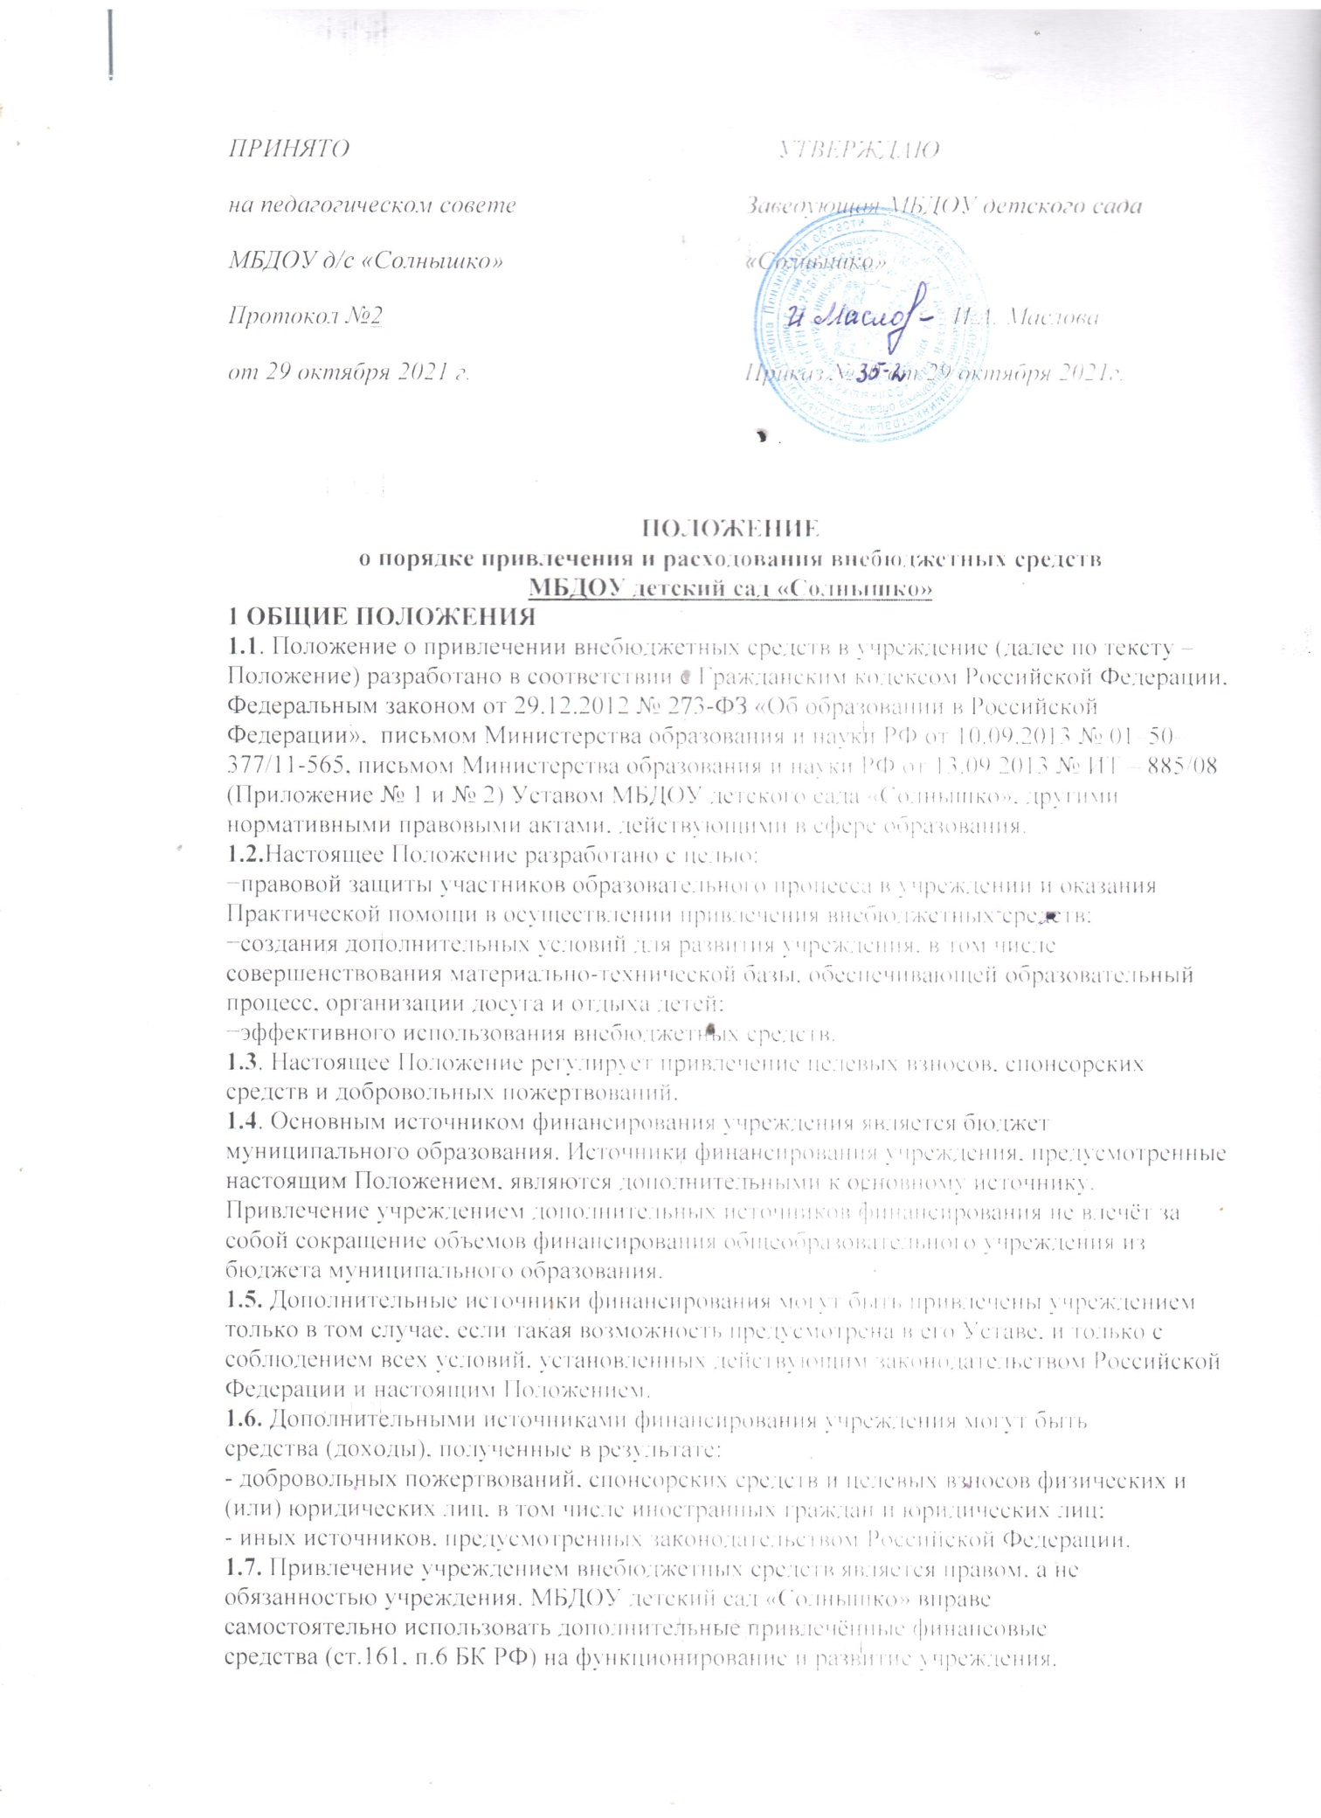

на приобретение предметов хозяйственного пользования, обустройства
интерьера, проведение ремонтных работ, организацию досуга детей.
1.8. Основным принципом привлечения внебюджетных средств учреждением
является добровольность их внесения физическими и юридическими лицами,
в том числе родителями (законными представителями).
1.9. Настоящее Положение принимается общим собранием родителей
(законных представителей) воспитанников и вводится в действие с момента
утверждения приказом заведующего.
1.10. Срок действия Положения не ограничен.
2 ОСНОВНЫЕ ПОНЯТИЯ
Законные представители – родители, усыновители, опекуны, попечители воспитанников.
Органы самоуправления в учреждении – общее собрание трудового коллектива,
Совет родителей (законных представителей) Учреждения, Педагогический совет.
Целевые взносы – добровольная передача юридическими или физическими
лицами (в том числе законными представителями) денежных средств,
которые должны быть использованы по объявленному (целевому) назначению. В контексте данного Положения целевое назначение – развитие учреждения.
Добровольное пожертвование – дарение вещи (включая деньги, ценные
бумаги) или права в общеполезных целях. В контексте данного Положения
общеполезная цель – развитие учреждения.
Жертвователь – юридическое или физическое лицо (в том числе законные
представители), осуществляющее добровольное пожертвование.
Спонсор – лицо, предоставляющее средства или обеспечивающее
предоставление средств для организации или проведения любого
мероприятия, которые он по договору передаёт к определённой дате на
запланированное мероприятие.
3. УСЛОВИЯ ПРИВЛЕЧЕНИЯ УЧРЕЖДЕНИЕМ ДОБРОВОЛЬНЫХ
ПОЖЕРТВОВАНИЙ
3.1. Добровольные пожертвования учреждению могут производиться
юридическими и физическими лицами, в том числе родителями (законными
представителями).
3.2.Добровольные пожертвовании оформляются в соответствии с
действующим законодательством.
3.3. Добровольные пожертвования физических лиц, в том числе законных
представителей, в виде денежных средств вносятся на внебюджетный счет
учреждения.
3.4. Добровольные пожертвования в виде денежных средств юридических
лиц вносятся ими на внебюджетный счет учреждения.
3.5. Имущество, переданное учреждению безвозмездно, оформляется в
обязательном порядке актом приема-передачи и ставится на баланс ДОУ
в соответствии с действующим законодательством.
3.6. Добровольные пожертвования недвижимого имущества подлежат
государственной регистрации в порядке, установленном законодательством
Российской Федерации.
3.7. Распоряжение пожертвованным имуществом осуществляет заведующий.
Денежные средства расходуются в соответствии с утвержденной руководителем сметой доходов и расходов, согласованной с органами самоуправления учреждения и учредителем.
3.8. Руководитель учреждения при привлечении и расходовании благотворительных средств (добровольных пожертвований) должен: - производить приём средств по договору пожертвования, заключенному в установленном порядке, в котором должны быть отражены: конкретная цель использования, сумма взноса, реквизиты благотворителя (жертвователя),дата внесения средств, обособленный учёт этих средств, наименование имущества;
-обеспечить поступление денежных средств благотворителей (жертвователей) для учреждения на расчетный счёт учреждения, открытый в органах казначейства, или безналичным способом через кредитные организации;
- оформить в виде акта с подписями руководителя, материально ответственного лица учреждения и благотворителя (жертвователя) отчёт о расходовании благотворительных средств (добровольных пожертвований) не позднее чем через 1 месяц после использования;
- оформить постановку на отдельный баланс имущества, полученного от благотворителей (жертвователей) и (или) приобретенного за счёт внесённых ими средств;
- предоставлять ежегодный отчёт о привлечении и расходовании дополнительных финансовых средств в образовательном учреждении;
- не допускать неправомочных действий органов самоуправления учреждения в части привлечения добровольных пожертвований (данную работу могут проводить только Совет родителей (законных представителей) и родительские комитеты групп).
3.9. К случаям, не урегулированным настоящим разделам Положения, применяются нормы Гражданского кодекса Российской Федерации.
4. ПОРЯДОК РАСХОДОВАНИЯ ВНЕБЮДЖЕТНЫХ СРЕДСТВ
4.1.Внебюджетные средства (благотворительные пожертвования) расходуются на уставные цели.
4.2. Если цели пожертвований не обозначены, то учреждение вправе направлять на улучшение имущественной обеспеченности уставной деятельности ДОУ
4.3.Внебюджетные средства (благотворительные пожертвования) расходуются на приобретение:
−учебно-методических пособий;
−инструментов и оборудования;
−мебели и мягкого инвентаря;
−оборудования и инвентаря для осуществления текущего ремонта здания,
помещений:
- оборудования и материалов для содержания игровых и спортивных
площадок;
4.4.Внебюджетные средства (благотворительные пожертвования) расходуются на:
−содержание и обслуживание множительной и копировальной техники,
−обустройство интерьеров, эстетического оформления учреждения;
−благоустройство территории учреждения;
−услуги по содержанию имущества.
4.5. Смета доходов и расходов по внебюджетным средствам составляется и
утверждается заведующим один раз в год с ежеквартальной корректировкой.
5. ЭТАПЫ ПРИЁМА ПОЖЕРТВОВАНИЙ ОТ БЛАГОТВОРИТЕЛЕЙ
5.1. Приём пожертвований от благотворителей включает следующие этапы:
- заключение договора пожертвования;
- постановка на бухгалтерский учёт имущества, полученного от благотворителей в виде материальных ценностей;
5.2. Денежные средства, полученные от благотворителей, должны поступать на внебюджетный счёт дошкольного образовательного учреждения в банке с указанием на их целевое использование;
5.3. Учёт имущества (в т.ч. денежных средств), полученного в качестве пожертвований, должен вестись отдельно;
5.4. Целевое использование (расходование) имущества, полученного в качестве пожертвований, должно быть подтверждено документами, предусмотренными требованиями Инструкции по бюджетному учёту.
6. КОНТРОЛЬ ЗА СОБЛЮДЕНИЕМ ЗАКОННОСТИ
ПРИВЛЕЧЕНИЯ ДОПОЛНИТЕЛЬНЫХ ВНЕБЮДЖЕТНЫХ СРЕДСТВ
6.1. Контроль за соблюдением законности привлечения внебюджетных средств осуществляется ее учредителем в соответствии с настоящим
Положением.
6.2. Заведующий обязан отчитываться перед учредителем и родителями (законными представителями) о поступлении, бухгалтерском учёте и расходовании средств, полученных от внебюджетных источников, не реже одного раза в год.
6.3. Запрещается отказывать гражданам в приёме детей в учреждение или исключить из него из-за невозможности или нежелания законных представителей осуществлять целевые
взносы, добровольные пожертвования.
6.4. Запрещается вовлекать детей в финансовые отношения между их родителями (законными
представителями) и учреждением.
6.5. Работникам учреждения запрещается осуществлять незаконный сбор наличных денежных средств родителей (законных представителей) обучающихся (вступительный взнос при приеме ребенка в учреждение, принудительный сбор денег на ремонт и т.п.).
7.ЗАКЛЮЧИТЕЛЬНЫЕ ПОЛОЖЕНИЯ
7.1. Все работники учреждения несут персональную ответственность за соблюдение порядка привлечения и использования добровольных пожертвований.

